**МИНОБРНАУКИ РОССИИ**

**САНКТ-ПЕТЕРБУРГСКИЙ ГОСУДАРСТВЕННЫЙ ЭЛЕКТРОТЕХНИЧЕСКИЙ УНИВЕРСИТЕТ**

**«ЛЭТИ» ИМ. В.И. УЛЬЯНОВА (ЛЕНИНА)**

**Кафедра МО ЭВМ**

**ОТЧЕТ**

# по курсовой работе

**по дисциплине «Веб технологии» Тема: СОЗДАНИЕ ИГРЫ**

Студентка гр. 1384 Усачева Д. В.

Преподаватель Беляев С. А.

Санкт-Петербург 2023

# Цель работы.

Целью работы является создание следующего функционала:

1. Реализованы все менеджеры в соответствии с учебным пособием (УП)
2. Минимум 2 уровня игры
3. Есть «интеллектуальные» противники и «бонусы»
4. Используются tiles с редактором Tiled ([www.mapeditor.org](http://www.mapeditor.org/)) в соответствии с УП
5. Есть таблица рекордов
6. Есть препятствия

# Выполнение работы

# Менеджеры:

1. *Map Manager:*

Менеджер карты является основным компонентом, ответственным за обработку и отображение игровой карты. В его обязанности входит загрузка уровней, отрисовка элементов карты, загрузка физических объектов (монеты, персонаж и тд.).

1. *Game Manager:*

GameManager — менеджер игры, координирующий основные события и логику процесса игры. Данный менеджер отслеживает события начала и завершения игры, переходы между уровнями. Также он управляет временем игровой сессии и взаимодействием с другими менеджерами.

1. *Sound Manager:*

SoundManager ответственен за управление звуковыми эффектами в игре. Этот менеджер заботится о воспроизведении звуков событий в течение игры.

1. *Sprite Manager:*

Менеджер спрайтов (spriteManager) предоставляет систему для управления и отображения изображений в игре. Этот компонент позволяет эффективно работать с визуальным отображением сущностей, которые принимают активное участие в игровом процессе.

1. *Events Manager:*

Менеджер событий (eventManager) занимается обработкой пользовательского ввода, что включает в себя управление движением героя и атакой героя. С помощью этого компонента можно реагировать на действия игрока.

1. *Physic Manager:*

Менеджер физики объектов ответственен за взаимодействие сущностей между собой, обработку столкновений, передвижение игрока, логику движения врагов, боевую систему.

# Сущности:

Сущности представлены в EntityManager*:*

1. *Player*:

Playerпредставляет объект главного персонажа, контролируемого игроком. Этот класс управляет взаимодействием героя с другими сущностями, ответственен за данные об отрисовке кадра героя.

1. *Enemy*:

Enemy представляет собой сущность врагов героя на карте. Имеется 2 вида врагов, в зависимости от его вида у него будут свои характеристики (урон и скорость). Также враг может атаковать игрока, если герой находится слишком близко.

1. *Bonus:*

Bonus представляет собой сущности, которые взаимодействуют с игроком и влияют на его характеристики (уровень здоровья, запас маны, очки, наличие ключа) или вызывают некоторое игровое событие. Эти сущности разбросаны по карте и реагируют если игрок подходит к ним близко.

Ниже на рисунках 1, 2, 3 представлены кадры с игры.

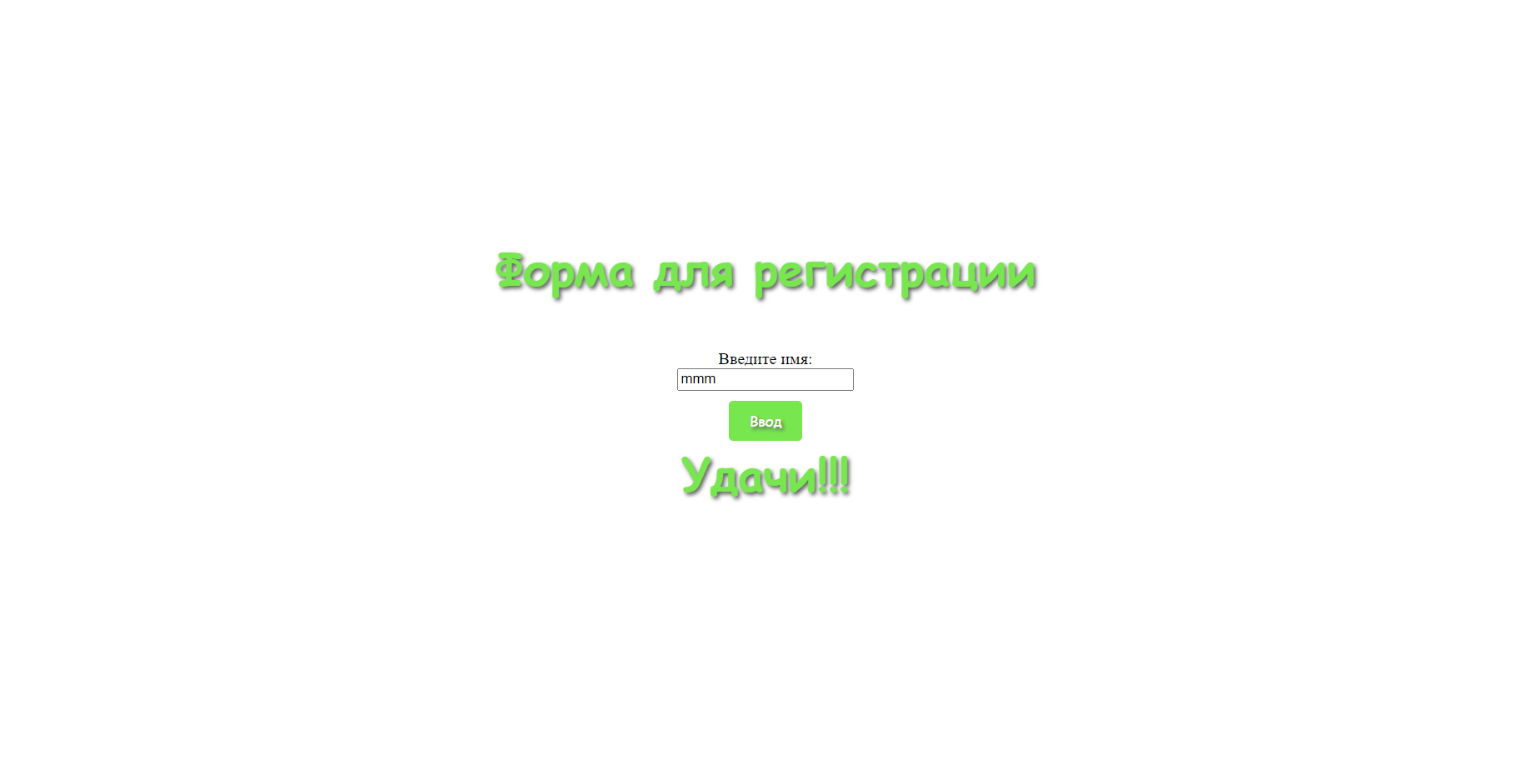

Рисунок 1 — Регистрация

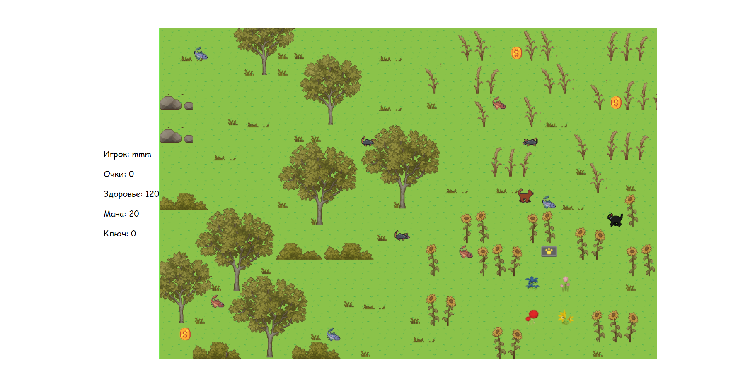

Рисунок 2 — Игровой процесс

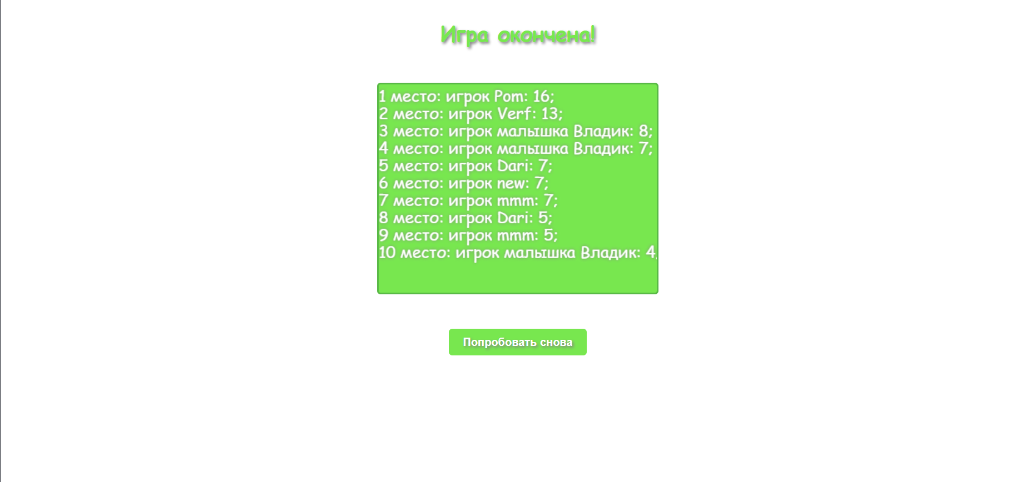

Рисунок 3 — Конец игры

**Вывод**

Был сделан следующий функционал:

1. Реализованы все менеджеры в соответствии с учебным пособием (УП)

2. Сделано 2 уровня игры

3. Есть «интеллектуальные» противники в виде собак и крыс, и «бонусы» в виде монет, сундуков, прибавок к здоровью и мане и т.д.

4. Используются tiles с редактором Tiled (www.mapeditor.org) в соответствии с УП

5. Есть таблица рекордов

6. Есть препятствия в виде стен